GAL Terres de Lorraine
6, impasse de la Colombe
54 170 COLOMBEY LES BELLES

Ville, le date

Objet : déclaration d’intention de demande d’aide européenne au titre de Leader

Monsieur le Président,

Contexte . XXXX

Par la présente et au vu de l’intérêt du projet, j’ai l’honneur de solliciter une subvention de l’Union Européenne au titre de son Fonds Européen Agricole pour le Développement Rural (FEADER) dans le cadre de son programme LEADER sur le GAL Pays Terres de Lorraine, pour le projet XXX.

Vous remerciant par avance de l’attention que vous porterez à ma requête et dans l’attente de l’accusé de réception de cette demande, je vous prie d’agréer, Monsieur le Président, l’expression de ma considération distinguée.

Nom
Structure
Signature

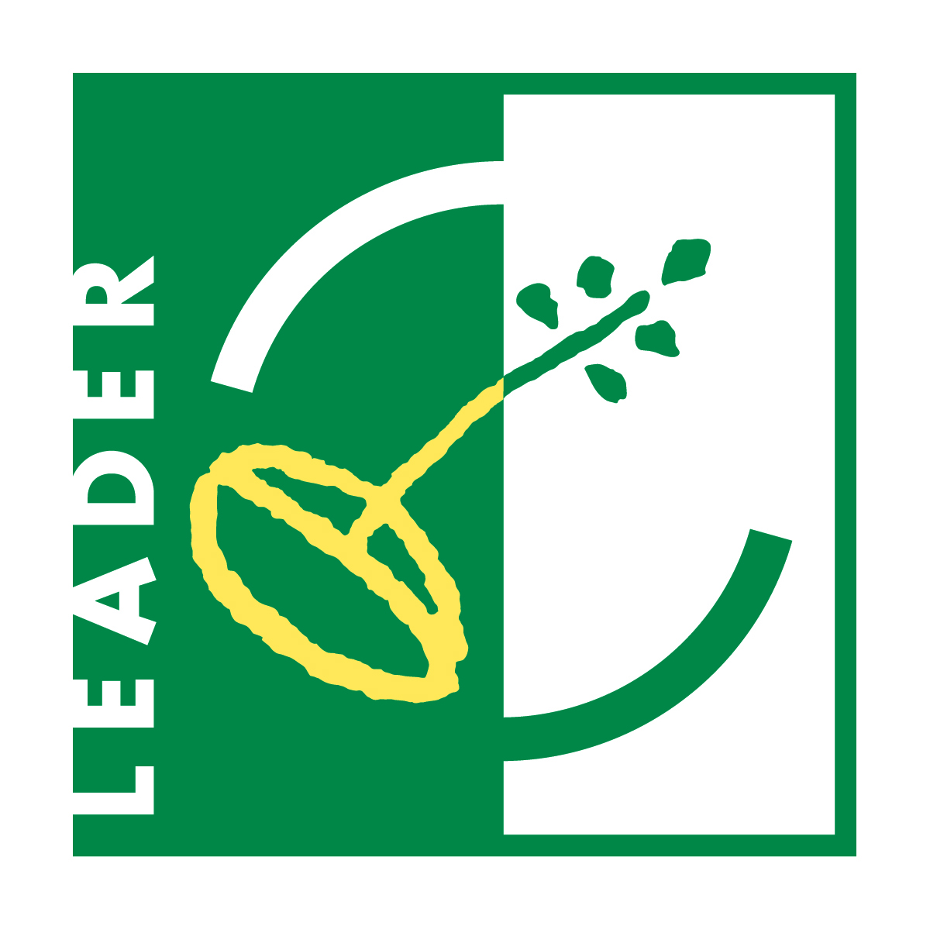
LEADER

Programme de développement
rural LORRAINE 2014-2020

DEMANDE PREALABLE ⁽¹⁾
DE SUBVENTION EUROPEENNE AU TITRE DE LEADER
GAL TERRES DE LORRAINE

Cadre réservé à l’administration |  | Date de réception :
La présente demande préalable est à adresser à :
GAL Terres de Lorraine
6, impasse de la Colombe
54 170 COLOMBEY LES BELLES

IDENTIFICATION DU DEMANDEUR

Pour les personnes morales
Raison sociale
Nom et prénom du représentant légal
Fonction du représentant légal
Nombre de salariés (pour les structures privées)
Chiffre d'affaires ou bilan annuel (pour les structures privées)
Population concernée (pour les collectivités)

Pour les personnes physiques
Nom et prénom
COORDONNEES DU DEMANDEUR

Adresse
Code Postal Commune
Tél. Courriel
IDENTIFICATION DU PROJET

Intitulé du projet
Description du projet
(possibilité de joindre le descriptif du projet en annexe à cette demande)

Date prévisionnelle de début de projet (jour/mois/année)
Date prévisionnelle de fin de projet
Localisation du projet

DEPENSES PREVISIONNELLES Montants prévus
HT TTC ⁽²⁾
RECETTES PREVISIONNELLES

Fait à le
Nom, signature et cachet du demandeur

⁽¹⁾ Eléments minimums obligatoires pour le dépôt d'une demande d'aide - Article 6 du règlement UE n° 702/2014 de la Commission Européenne du 25 juin 2014
²⁾ cocher la case correspondante

Informations importantes :
Tout commencement d'opération (y compris le premier acte juridique, par exemple devis signé ou bon de commande ou notification de marché public) avant le dépôt d'une demande préalable rend l'ensemble du projet inéligible.

- Pour tous les demandeurs :
Il sera nécessaire de fournir ultérieurement (lors du dépôt du formulaire de demande d'aide complet), au moins 1 à 3 devis par dépense (équipement, travaux...) pour permettre au service instructeur de vérifier le caractère raisonnable des dépenses :
1/ Pour les natures de dépenses inférieures à 1 000€ HT, le porteur de projet doit présenter au moins 1 devis pour chaque nature de dépense.
2/ Pour les natures de dépenses entre 1 000€ HT et 90 000€ HT, le porteur de projet devra présenter au moins 2 devis pour chaque nature de dépense.
3/ Pour les natures de dépenses supérieures à 90 000 € HT, le porteur de projet doit présenter au moins 3 devis pour chaque nature de dépense.

- Pour les demandeurs soumis au respect de la commande publique y compris les organismes qualifiés de droit public :
Il est notamment nécessaire de tracer la publicité et la mise en concurrence conformément au Code des marchés publics ou à l'ordonnance n°2005-649 du 25 juin 2005 ou à l'ordonnance n°2015-899 du 23 juillet 2015 et de conserver toutes les pièces justificatives qui seront demandées ultérieurement par le service instructeur.

